|  |
| --- |
| **Chapitre 4 : Pourcentages** |
| Mathématique |
|  |
|  |
|  |
| **Mme Rodrigues** |
| **3P** |
|  |



Introduction :

# Activité 1 :

Un commerçant achète de la marchandise pour $360 000€.$ En payant comptant, il obtient une remise de $2\%$. Peut-il s’offrir, avec cette réduction, une moto à $6000€$ ?

……………………………………………………………………………………………………………………………………………………………………………………………………………………………………………………………………………………………………………………………………………………………………………………………………………………………

## Correction :

…………………………………………………………………………………………………………………………………………………………………………………………………………………………………………………………………………………………………………………………………………………………………………………………………………………………………………………………………………………………………………………………………………………………………

# Activité 2 :

Un tonneau de $225$ litres a une petite fuite. Il a perdu $15\%$ de son contenu avant que l'on s'en aperçoive. Combien de litres le tonneau a-t-il perdu ?



……………………………………………………………………………………………………………………………………………………………………………………………………………………………………………………………………………………………………………………………………………………………………………………………………………………………………………………………………………………………………

Synthèse 1:

Un **pourcentage** peut s’écrire de différentes manières :

……………………………………………………………………………………………………………

Il peut donc s’écrire sous la forme d’une ……………………………………………………………….. dont le …………………………………………………………………. est $100.$

Exemple : ……………………………………………………………………………………………………………

« Pourcent » vient de l’italien « *per cento* » et s’écrit en utilisant le symbole

Un **pourcentage** représente un rapport entre deux nombres. Le numérateur exprime une partie et le dénominateur le tout.

Exemple : La Terre est composée de $71\%$ d’eau.

……………………………………………………………………………………………………………………………………………………………………………………………………………………

$$\frac{71}{100}$$

## Comment calculer le pourcentage d’un nombre ?

|  |
| --- |
| $13\% de 1 200=$……………………………………………………………………………………… |

## Pourcentages faciles à calculer :

|  |  |
| --- | --- |
| …………………………………………… | ………………………………………… |
| …………………………………………… | ………………………………………… |
| …………………………………………… | ………………………………………… |
| …………………………………………… | ………………………………………… |
| …………………………………………… | ………………………………………… |

Exercices :

1. **Calcule le pourcentage des nombres suivants :**

$25 \% de 50 =$…………………………………………………………………………………………

$7 \% de 1 600 =$………………………………………………………………………………………

$10 \% de 16 =$…………………………………………………………………………………………

$28 \% de 200 =$………………………………………………………………………………….……

$75 \% de 36 =$………………………………………………………………………………….……..

$80 \% de 20 =$……………………………………………………………………..…………….…....

$40 \% de 50 =$…………………………………………………………………………………….….

### Remarque :

………………………………………………………………………………………………………………………………………………………………………………………………………………………………………………………………………………………………………………………………………………………………………………………………………………………………………………………………………………………………………………………………………………………………………………………………………………………………………………………………………………**Résous les problèmes ci-dessous :**

* 1. J’obtiens 228 points sur 300. Cela fait ………………………………………….. %.
  2. Dans une école, $250$ élèves sont inscrits. $15$ élèves sont absents. Quel pourcentage d’élèves sont présents ?

………………………………………………………………………………………………………………………………………………………………………………………………………………………………………………………………………………………………………………………………………

Soldes et réductions :

# Activité 1 :

Durant les soldes, je décide de m’acheter un Playstation 4 d’une valeur $499 €$. Étant une très bonne cliente du magasin, le vendeur me propose une ristourne de $10\%$. Combien vais-je la payer ?  
…………………………………………………………………………………………………………………………………………………………….…………………………………………………………………………………………………………………………………………………………….…………………………………………………………………………………………………………………………………………………………….…………………………………………………………………………………………………………………………………………………………….……………………………………………………………………………………………………………………………………………………………………………………………………………………………………………………

# Activité 2 :

Une télé coute $4275 €$ après $35\%$ de réduction. Calcule le prix au départ de cette même télé.

………………………………………………………………………………………………………………………………………………………………………………………………………………………………………………………………………………………………………………………………………………………………………………………………………………………………………………………………………………………………………………………………………………………………………………………………………………………………………………………………………………………………………………………………………………………………………………………………………………………………………………………………………………………………………………………………………………………………………………………………………………………

Synthèse 2:

Pour **diminuer** un nombre d’un certain **pourcentage**, il faut :

* ……………………………………………………………………………………………………………………………………………….......
* ……………………………………………………………………………………………………………………………………………………..

### Exemple :

Combien coûtera un livre affiché à $24 €$ si on bénéficie d’une réduction de $15\%$?

……………………………………………………………………………………………………………………………………………………………………………………………………………………………………………………………………………………………………………………………………………………………………………………………………………………………………………………

Afin de trouver le **prix de départ**, lorsqu’on donne le prix **après réduction**, on utilise ……………………………………………………………………………………………………………

### Exemple :

Une voiture coûte $16 995 €$ après $33\%$ de réduction. Combien coûtait-elle au départ ?

…………………………………………………………………………………………………………………………………………………………………………………………………………………………………………………………………………………………………………………………………………………………………………………………………………………………………………………………………………………………………………………………………………………………………

Exercices :

1. **Durant les soldes, un magasin propose les promotions suivantes :**

$30\%$ sur les vêtementset $20\%$ sur les chaussures

Calcule le prix de chaque article après réduction :

|  |  |  |  |  |
| --- | --- | --- | --- | --- |
| **Article** | **Prix initial** |  | **Réduction** | **Nouveau prix** |
| Pantalon enfant | $$30€$$ |  |  |  |
| Chaussures de sport | $$40€$$ |  |  |  |
| Blouson | $$150€$$ |  |  |  |
| Bottes | $$70€$$ |  |  |  |

1. **Résous les problèmes suivants :**
   1. J’achète une tente de $150€.$ Comme elle est restée exposée en vitrine et qu’elle est légèrement décolorée, le marchand m’accorde une ristourne de $10\%$. Combien dois-je payer ?

…………………………………………………………………………………………………………………………………………………………………………………………………………………………………………………………………………………………………………………………………………………………………………………………………………………………………………………………………………………………………………………………………………………………………

* 1. Calcule le coût des vacances pour :

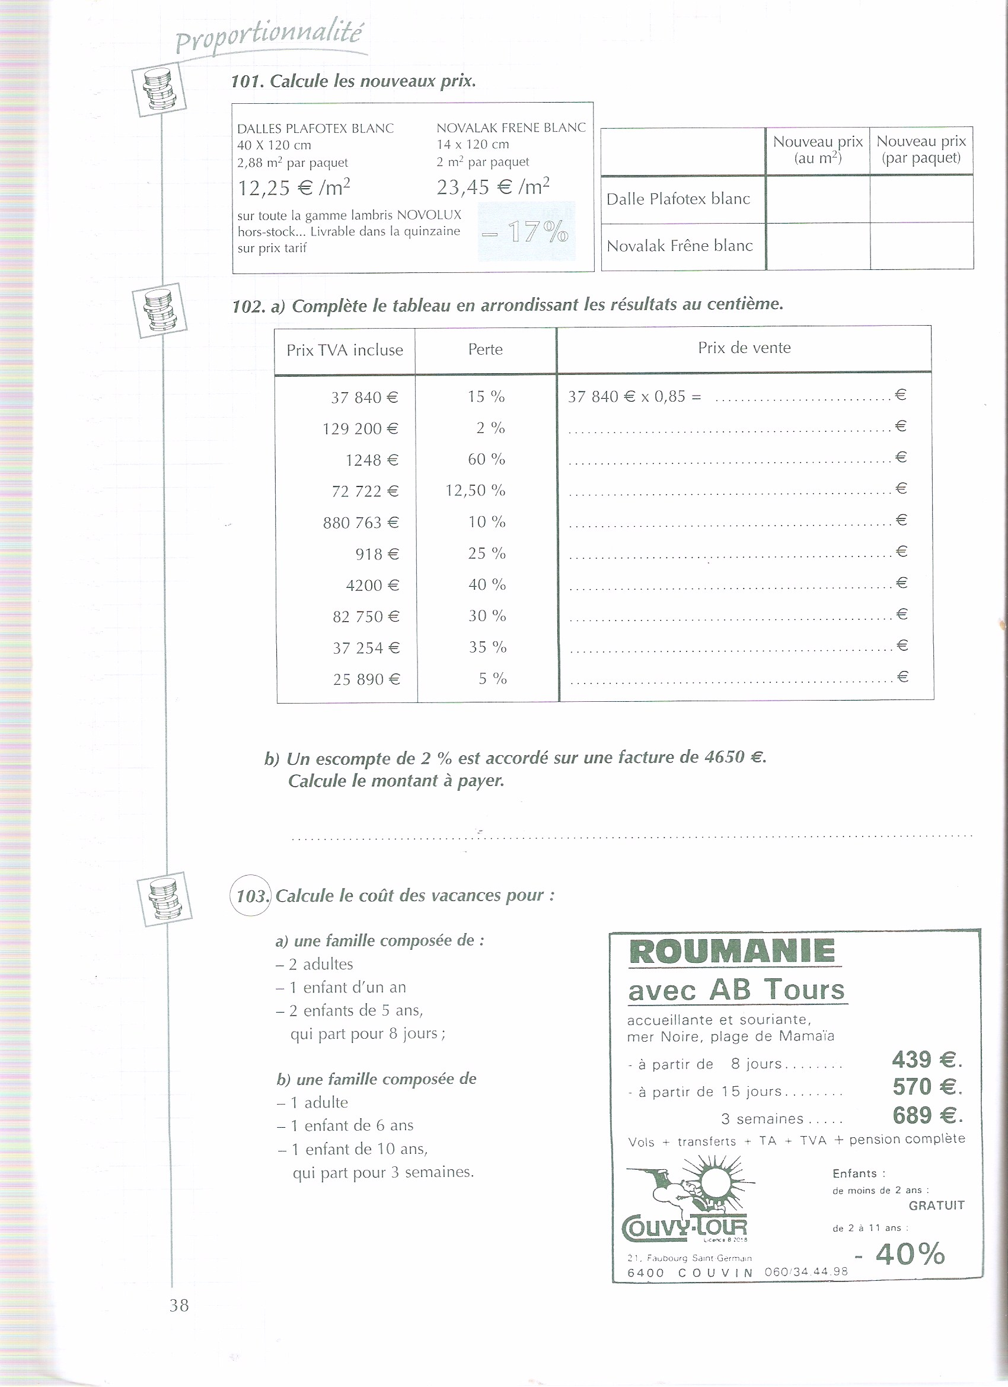

1)

2)

…………………………………………………………………………………………………………………………………………………………………………………………………………………………………………………………………………………………………………………………………………………………………………………………………………………………………………………………………………………………………………………………………………………………………………………………………………………………………………………………………………………………………………………………………………………………………………………………………………………………………………………………………………………………………………………………………………………………………………………………………………………………………………………………………………………………………………………………………………..…………………………………………………………………………………………………………………………………………………………………………………………………………………………………………………………………………………………………………………………………………………………………………………………………………………………………………………………………………………………………………………………………………………………

TVA, intérêts et autres…

# Activité 1 :

Une secrétaire qui travaille depuis $6$ ans et qui gagne $2045€$ par mois a obtenu une augmentation de salaire $2\%$. Quel est son **nouveau salaire** ?

……………………………………………………………………………………………………………………………………………………………………………………………………………………………………………………………………………………………………………………………………………………………………………………………………………………………………………………

## Correction :

……………………………………………………………………………………………………………………………………………………………………………………………………………………………………………………………………………………………………………………………………………………………………………………………………………………………………………………

# Activité 2 :

Le prix d’une voiture est de $15 004€$ TVAC. En sachant que la TVA est de $21\%$, quel sera le prix à payer HTVA ?

…………………………………………………………………………………………………………………………………………………………………………………………………………………………………………………………………………………………………………………………………………………………………………………………………………………………………………………………………………………………………………………………………………………………………

## Correction :

…………………………………………………………………………………………………………………………………………………………………………………………………………………………………………………………………………………………………………………………………………………………………………………………………………………………………………………………………………………………………………………………………………………………………

Synthèse 3 :

Pour **augmenter** un nombre d’un certain **pourcentage**, il faut :

* ………………………………………………………………………………………………………
* ………………………………………………………………………………………………………

### Exemple :

Combien coûtera un livre affiché à $24 € HTVA$ si la TVA est de $21\%$?

…………………………………………………………………………………………………………………………………………………………………………………………………………………………

Afin de trouver le **prix de départ**, lorsqu’on donne le prix **après augmentation d’un certain pourcentage**, on utilise ……………………………………………………………………………………………………………

### Exemple :

Une voiture coûte $16 995 € TVAC$. Combien coûtait-elle au départ (TVA de $21\%$?

…………………………………………………………………………………………………………………………………………………………………………………………………………………………………………………………………………………………………………………………………………………………………………………………………………………………………………………………………………………………………………………………………………………………………

### Remarque :

La **taxe sur la valeur ajoutée** ou **TVA** est un impôt sur la consommation. Le taux de cet impôt est fixé par chaque État national. Ceci explique qu'il peut encore exister dans chaque pays différents taux de TVA.

|  |  |  |
| --- | --- | --- |
| **Belgique** | $$21 \%$$ | $6 \%$ principalement pour les biens de première nécessité et pour les prestations de services à caractère social (ex. : les produits de première nécessité, le transport de personne, les services agricoles...) $12 \%$ pour certains biens et prestations de services qui, d'un point de vue économique ou social, sont importants (ex : le charbon, la margarine, les abonnements à la télévision payante...) |

Exercices :

1. Une automobile qui valait $15 800€$ vient d’augmenter de $3\%$. **Quel est le nouveau prix de cette voiture ?**

…………………………………………………………………………………………………………………………………………………………………………………………………………………………………………………………………………………………………………………………………………………………………………………………………………………………………………………………………………

1. Dans une usine qui employait $852$ personnes, on vient d’embaucher $25\%$ d’ouvriers en plus. **Maintenant, combien y a-t-il d’employés ?**

………………………………………………………………………………………………………………………………………………………………………………………………………………………………………………………………………………………………………………………………………………………………………………………………………………………………………………………………………………………………

1. **Complète** le tableau en arrondissant les résultats au centième :

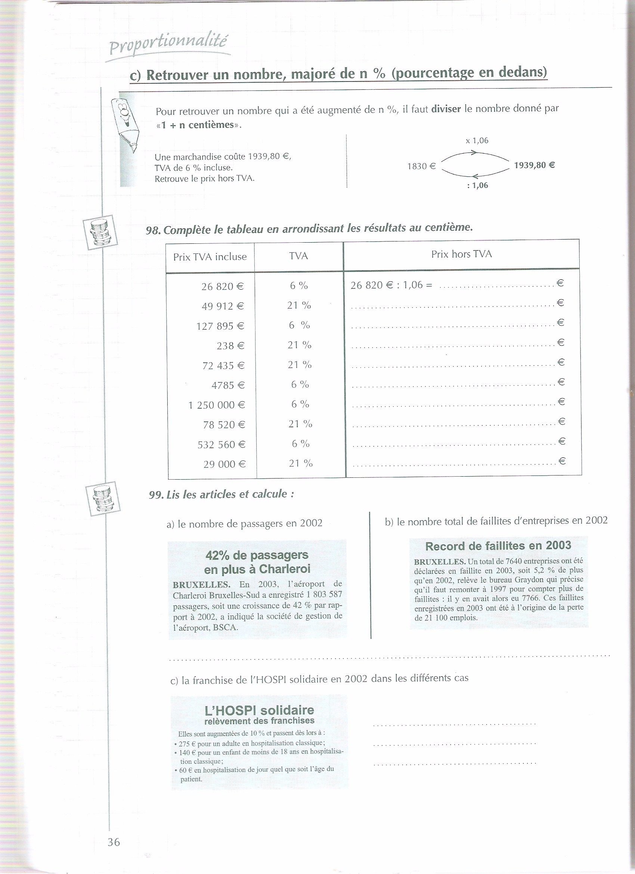

1. **Calcule** la **TVA** sur les factures suivantes :

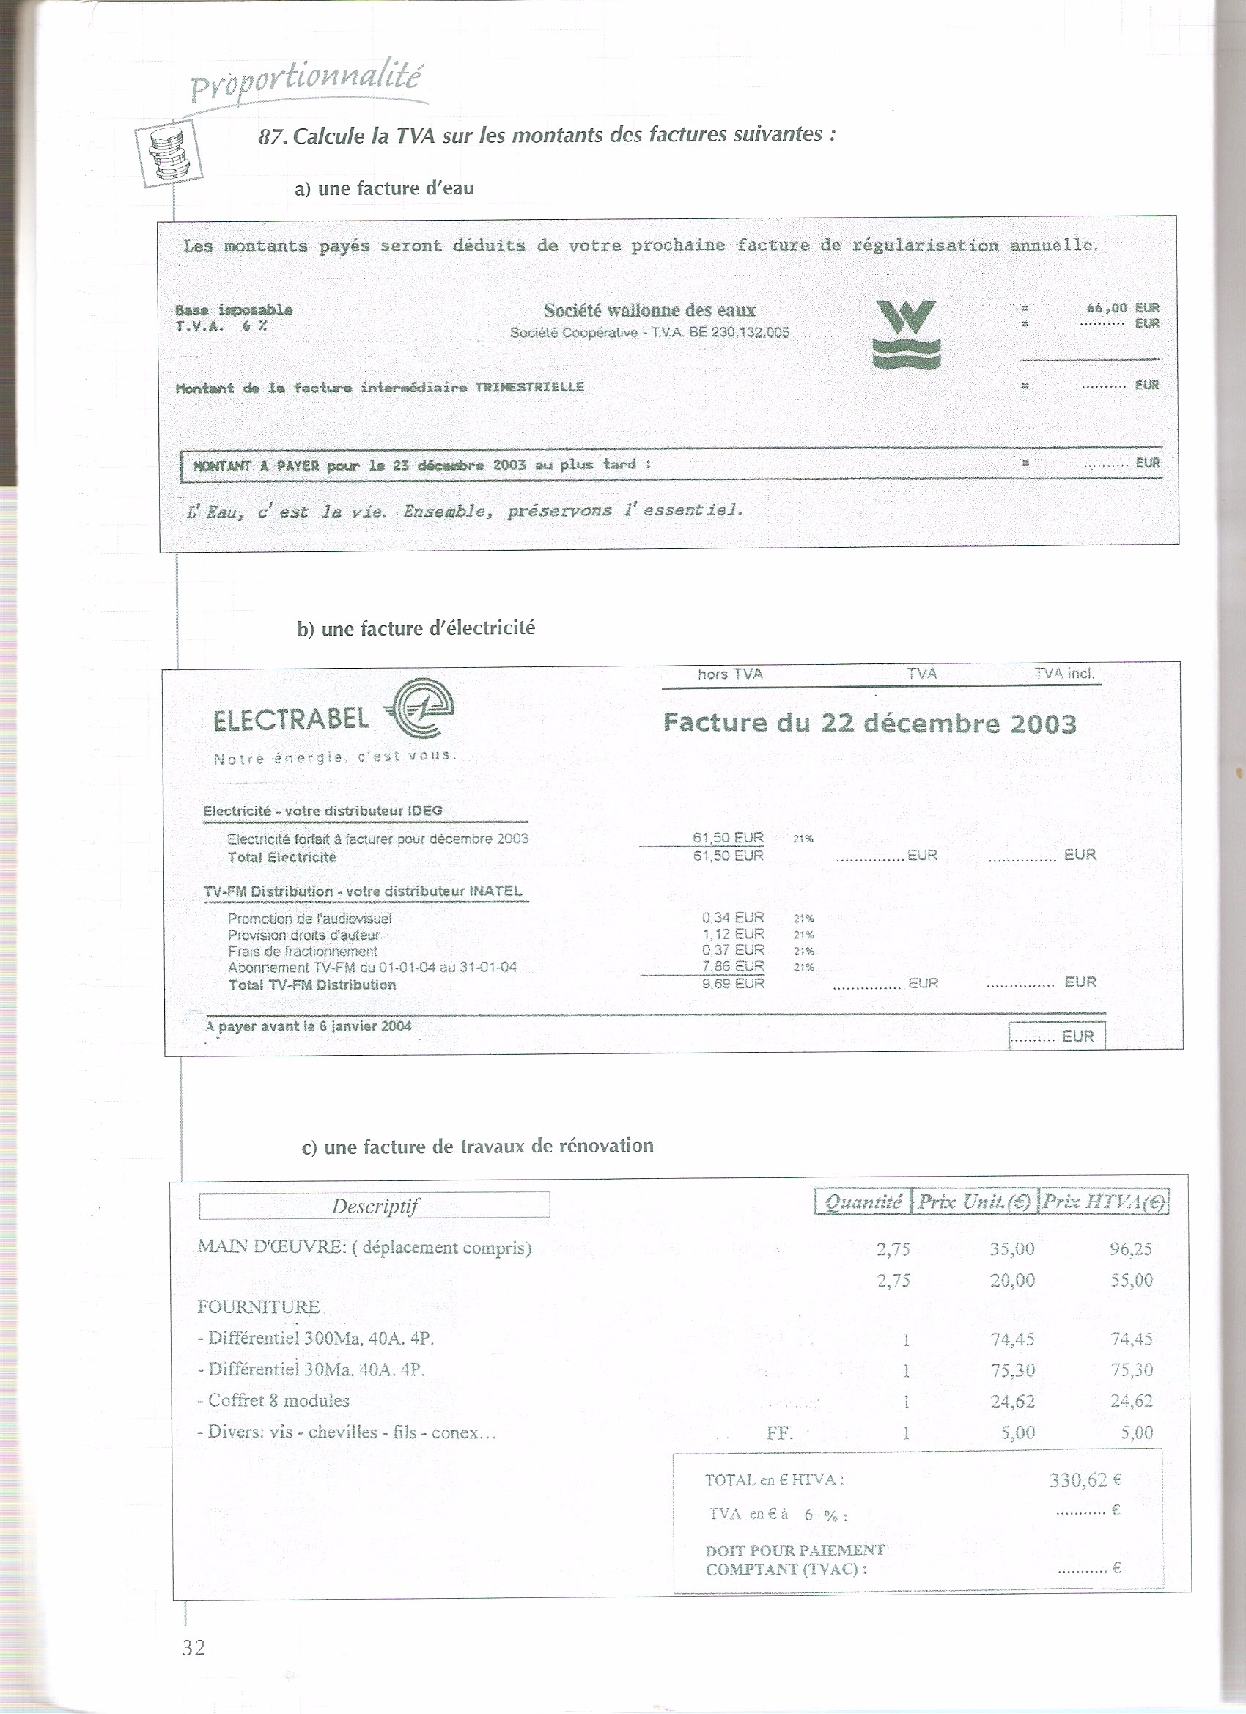

L’info en plus…

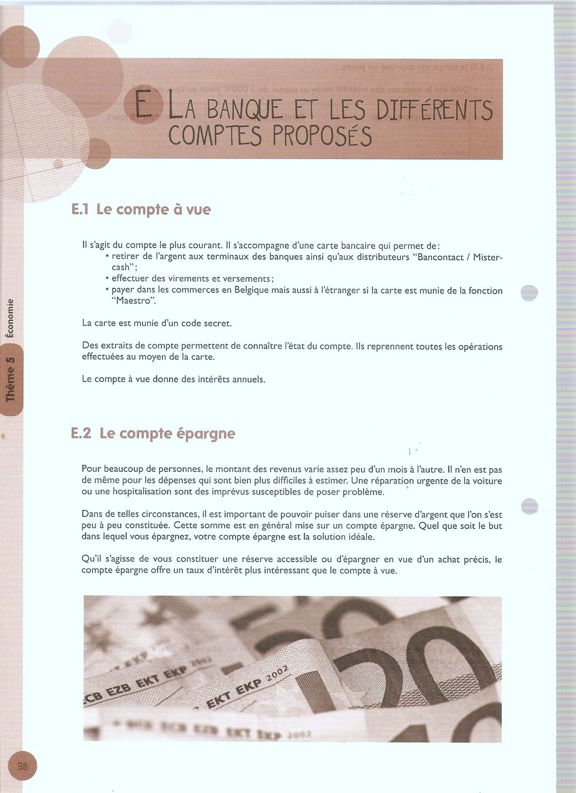

# Le compte épargne

# Le compte à vue

Comparons

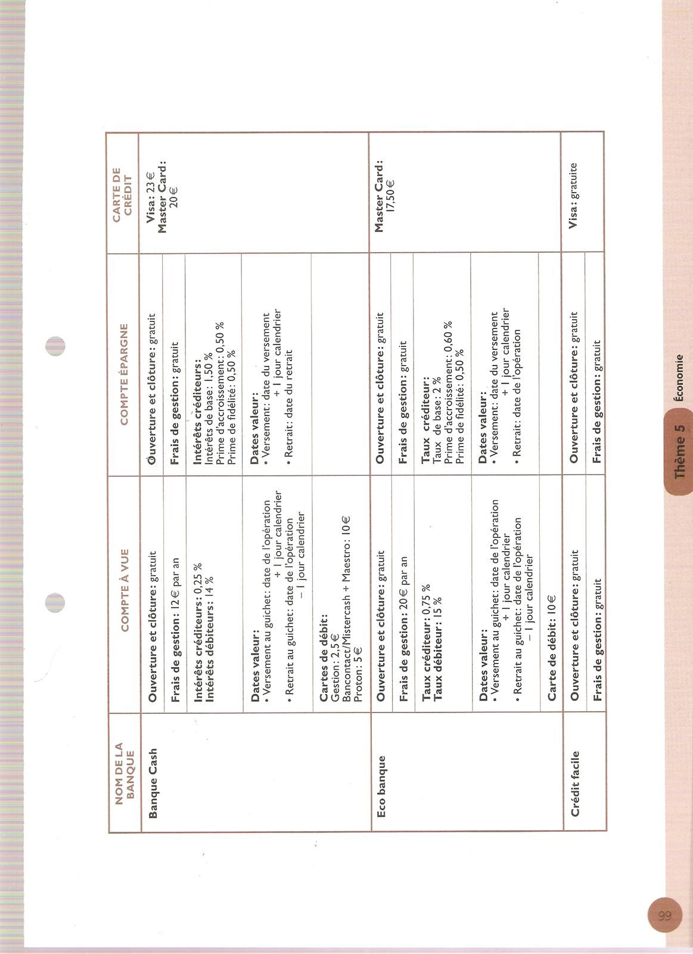

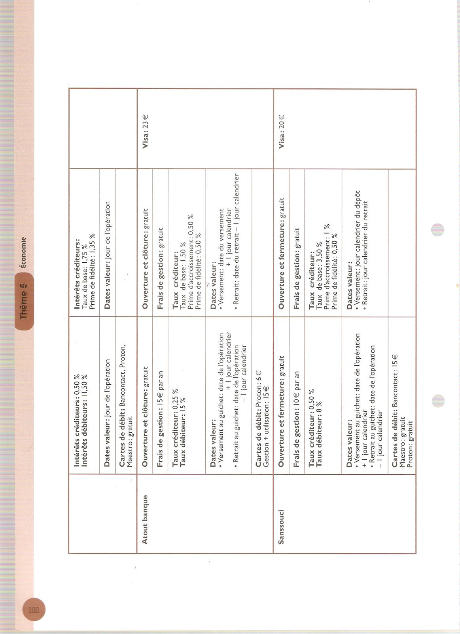

## Réponds aux questions ci-dessous :

